

PERINATALNE INFEKCIJE

Infekcije u trudnoći, bilo da su uzrokovane virusima, bakterijama ili parazitima, mogu se preneti sa trudnice na plod i imati teške posledice po fetus ili novorođenče.

Infekcije novorođenčeta mogu nastati u toku trudnoće (prenatalna, intrauterina ili kongenitalna infekcija), za vreme porođaja (perinatalna infekcija) i posle porođaja (postnatalna infekcija). Intrauterine i perinatalne infekcije su glavni uzrok morbiditeta i mortaliteta novorođenčadi. Uz to, ove infekcije su odgovorne za nastanak oko 10% kongenitainih mana u dece.

Intrauterine i perinatalne infekci­je mogu biti izazvane brojnim mikroorganizmi­ma.

**Putevi infekcije**

Infekcije u trudnoći se najčešće prenose hematogenim putem, tj. iz krvi majke kroz placenta u plod, a rede ascendentnim (uzlaznim putem) putem iz cerviksa uterusa i vagine, kroz ovojnice ploda i per continuitatem iz endometrijuma u toku endometritisa.Neki od uzročnika (virus rubelle, toxoplasma gondii, treponema pallidum) prenose se hematogenim, transplacentarnim putem. Drugi uzročnici (herpes simplex virus, hepatitis B virus) se najčešće prenose u toku porođaja, kon­taktom fetusa sa krvlju ili genitalnim sekretom majke. Moguće su infekcije novorođenčeta i posle porođaja, putem dojenja.

**Delovanje infekcije na fetus**

Intrauterine infekcije mogu delovati na dva načina:

1. direktnim dejstvom mikroorganizma/toksina, ili
2. indirektnim dejstvom, visokom febrilnošću, biohemijskim ili nutritivnim poremećajima i hipoksijom trudnice, što može da se odrazi na plod.

Da li će infekcija preći sa majke na dete i kako će se manifestovati zavisi od niza faktora: vrste, virulen-cije i brojnosti uzročnika, imunološkog statusa trudnice, očuvanosti placente, gestacionog perioda trudnoće, odnosno, zrelosti ploda u vreme infekcije. Predisponirajući činilac za nastanak i težinu bolesti novorođenčeta (naročito prematurusa) je fiziološka imunodeficijencija (imunološka nezrelost) novorođenčeta.

Kliničke slike intrauterinih i perinatalnih infekcija kod novorođenčeta nisu karakteristične. Različiti uzročnici mogu dati sličnu kliničku sliku bolesti, kao što je to slučaj kod sindroma diseminovanih intrauterinih infekcija (TORCH-sindroma - toxoplasma, rubella, cytomegalovirusna i herpes simplex virusna infekcija). Zbog toga je dijagnozu ovih infekcija neophodno potvrditi izolacijom uzročnika ili serološkim analizama.

Mikroorganizmi se mogu izolovati iz brisa ždrela, krvi, cerebrospinalne tečnosti (CST), urina, stolice, a i iz uzoraka tkiva raznih organa. Mikroorganizmi se kod trudnice mogu izolovati iz placente i amnionske tečnosti. Izolacija uzročnika iz krvi pupčanika novorođenčeta, kao i nalaz specifičnih IgM antitela u serumu, dokaz su intrauterine infekcije.

Posledice intrauterine infekcije ploda mogu biti brojne: smrt ploda, prevremeni porođaj, spontani pobačaj, usporen razvoj, nastanak urođenih mana i sekvele preležanih infektivnih bolesti. Štetno dejstvo mogu imati i razni toksini nastali u toku infekcije trudnice i dati lekovi i u slučajevima kada se infekcija ne prenosi na plod.

Klinička slika infektivnih bolesti kod trudnice je kao i kod negravidnih žena, s tim što neke infektivne bolesti mogu imati teži tok i mora se voditi računa o toksičnosti primenjivanih lekova za plod.

Klinička slika infektivnih bolesti kod novorođenčadi zavisi u kom periodu trudnoće je nastala infekcija. Najveći rizik za nastanak anomalija je kod intrauterine infekcije ploda u prvom tromesečju trudnoće. Najteže anomalije su na onim organima koji se u toku infekcije najintenzivnije razvijaju. Anomalije su češće na srcu, nervnom sistemu, očima i ušima.

 Ako intrauterina infekcija nastane u drugom tromesečju trudnoće dete se može roditi sa znacima preležane bolesti (sekvele) ili sa znacima bolesti koja još traje (perzistenta infekcija). Infekcije u drugom tromesečju trudnoće ne daju urođene anomalije, jer je već završen period formiranja organa ploda (organogeneza), već dovode do oboljenja ploda.

Ako intrauterina infekcija nastane u trećem tromesečju trudnoće kod novorođenčeta prolazi asiptomatski ili ima kliničku sliku kao kod infekcija nastalih posle porođaja.

Dijagnoza se zasniva na precizno uzetim anamnestičkim podacima o preležanim bolestima u toku trudnoće, pregledu novorođenčeta, izolaciji uzročnika iz placente, plodove vode, krvi, stolice i likvora i serološkim ispitivanjima. Izolacija uzročnika iz krvi novorođenčeta dobijene iz pupčanika dokaz je intrauterino nastale infekcije. Nalaz antitela klase IgA i IgM u krvi dobijenoj iz pupčanika potvrđuju intrauterino nastalu infekciju. Nađena antitela u krvi novorođenčeta klase IgG mogu poticati od majke i ona se kod većine gube za šest meseci.

Antitela IgG klase, koja prolaze kroz placentu sa trudnice u plod, ne mogu se smatrati znakom intrauterine infekcije novorođenčeta. Međutim, praćenjem nivoa ovih antitela narednih meseci po rođenju, može se doći do podatka da li se radi o antitelima koja su pasivno prešla sa majke ih je fetus stvorio sopstvena IgG antitela kao posledicu intrauterine ili perinatalne infekcije.

Ukoliko se radi o IgG antitelima koja su pasivno prešla kroz posteljicu, njihov nivo nakon 3 meseca od rođenja se snižava, a nakon 6 meseci ova antitela u većini slučajeva potpuno iščezavaju. Međutim, ukoliko je fetus u toku intrauterine ili perinatalne infekcije stvorio sopstvena IgG antitela, njihov nivo narednih mese­ci po rođenju ne pada već raste, i ona se održavaju više godina u cirkulaciji deteta.

|  |  |
| --- | --- |
| NAJČEŠĆI UZROČNICI INTRAUTERENIH INFEKCIJA PLODA | |
|  | |
|  | Citomegalo virus |
|  | Rubeolavirus |
|  | Herpessimpleks virus |
|  | Varičela zoster virus |
| Virusi | Coxacki B virus |
|  | Hepatitis B i C virus |
|  | HIV |
|  | EBV |
|  | |
| Bakterije | Listerija monocitogenes |
|  | Treponema palidum |
|  | |
| Parazitoze | Toksoplazma gondi |
|  | |

|  |  |
| --- | --- |
| NALAZ KOD NOVOREĐENČETA KOJI POBUĐUJE SUMNJU NA INTRAUTERINO NASTALU INFEKCIJU | |
|  | |
| Srce | Ductus arteriosus persistens, komunikacija između pretkomora, Falotova tetrada |
|  | |
| Mozak | Hidrocefalus, mikrocefalija, razne paralize, epilepsija, konvulzije, psihomotorna retardacija, encefalitis. |
|  | |
| Oči | Katarakta, glaukom, mikrooftalmija, horioretinitis |
|  | |
| Uši | Obostrana gluvoća |
|  | |
| Ostali nalazi | Mala telesna težina, hepatosplenomegalija, intersticijelna pneumonija, miokarditis, hemoragične manifestacije, trombocitopenija, anemija, hiperbilirubinemija, promene na placenti |
|  | |

Generalizovana infekcija ploda po pravilu ima lošu prognozu, rana smrt po rođenju ili sekvele. Intrauterino nastale infecije rubeolavirusom, citomegalovirusom i toksoplazmom Gondii mogu evoluirati i posle rođenja.

Lečenje u toku trudnoće mora voditi računa o mogućim štetnim posledicama datih lekova na plod. U toku trudnoće se mogu lečiti: toksoplazmoza, listerioza i lues. Virusne bolesti u trudnoći se leče siptomatski. Lečenje infekcije nastala intrauterino ili posle porođaja.

Zaštita se sastoji u sprečavanju nastanka infekcija trudnice. Osnovne mere su zdravstvenovaspitni rad na higijeni, izbegavanju kontakta sa obolelima, upotreba proverenog i termički dobro obrađenog mesa, upotreba dobro opranog voća i povrća. Najefikasnija zaštita je vakcinacija majki i budućih majki kada je moguće.

  Prenatalna dijagnoza intrauterinih infekcija moguća je kordocentezom, tj. uzimanjem krvi iz pupčanika fetusa (pod kontrolom ultrazvuka) i dokazivanjem specifičnih IgM antitela, izolacijom uzročnika iz amnionske tečnosti ili biopsijom horionskih čupica.

Najveći broj bakterijskih infekcija u trudnoći ne nosi opasnost po trudnoću i plod. Ipak, pojedine infekcije u trudnoći mogu dovesti do:

* uginuća ploda
* mrtvorođenosti
* kongenitalnih malformacija
* manifestne ili nemanifestne infekcije novorođenčeta.

**Urinarne infekcije** su najčešće bakterijske infekcije u trudnoći (asimptomatska bakteriurija, akutni cistitis i akutni pijelonefritis). *E.coli, Klebsiella spp. Proteus spp., Streptococcus agalactiae, Enterococcus faecalis*. Predstavljaju rizik od prevremenog porođaja i rođenja ploda sa malom telesnom masom.

**Pneumonija** je po učestalosti druga bakterijska infekcija u trudnoći. S.pneumoniae, H.influenzae. Predstavlja rizik od prevremenog porođaja .

**Tuberkuloza** trudnica može imati za posledicu intrauterusnu ili intrapartalnu infekciju novorođenčeta.

 Poseban problem u trudnoći predstavljaju **polno prenosive bolesti**.

Fetus je zaštićen od bakterijske infekcije horioamnionskom membranom, placentom i antibakterijskim faktorime amnionske tečnosti. Po rođenju dolazi do kolonizacije i uspostavljanja normalne flore.



Neke bakterije mogu dovesti do nastanka infekcije placente i fetusa in utero ili do nastanka neonatalne infekcije tokom porođaja. U izvesnim slučajevima dolazi do razvoja infekcije izazvane mikroorganizmima kolonizatorima.

Infekcija može nastati:

* transplacentarno tj. hematogeno
* transnatalno, neposredno pre rođenja kao posledica amnionitisa i cervicitisa i pri prolasku kroz porođajni kanal
* kolonizacijom tokom rađanja
* iz okoline

Rizik od rane neonatalne infekcije (do 7. dana) povećavaju prevremeno prsnuće ovojaka ploda, horioamnionitis, infekcija urotrakta, prevremeni porođaj, fetalna tahikardija, krvavljenje, hipotenzija, APGAR 6 u 5. minutu, febrilnost, neutropenija, kongenitalne anomalije.

* *T.pallidum, M.tuberculosis, L.monocytogenes* hematogenim putem dovode do transplacentne infekcije (kongenitalna infekcija, prevremeni porođaj ili mrtvorođenost).
* *C.trachomatis, mikoplazme, Streptococcus agalactiae, Gardnerella vaginalis* ascendentnim putem mogu dovesti do horioamnionitisa i infekcije ploda.
* Infekcija novorođenčeta može nastati i tokom porođaja: neonatalni konjunktivitis (gonokok, hlamidije i mikoplazme) neonatalna pneumonija (hlamidije i mikoplazme) sepsa i meningitis ( E.coli i GBS).

Bakterije nisu u stanju da iniciraju prevremeni porođaj putem direktne sinteze prostaglandina, ali mogu da dovedu do porasta sinteze prostaglandina od strane amnionskih ćelija.

Manifestne infekcija novorođenčeta obično protiče pod kliničkom slikom sepse (temperature tela je nestabilna, hepatomegalija, splenomegalija, respiratorni distres, hipotenzija, bradikardija ili tahikardija, znaci hemoragijskog sindroma ili oštećenja CNS).

**E.COLI**

Infekcija urinarnog trakta u trudnoći i van trudnoće generalno se može dobiti  od bakterija sa kože,   iz vagine ili iz rektuma. Bakterija stigne do uretera i putuje kroz urinarni trakt do bešike, tu se uglavnom nastani i razmnožava. To dovodi do upala koje počnu da izazivaju simptome urinarnih infekcija. Ešerihija koli u trudnoći može dovesti do ozbiljnijih posledica. Ako se ne preduzmu odgovarajuće mere, infekcija moze da se proširi na bubrege.

Infekcija bubrega – pijelonefritis. Pijelonefritis je najčesci uzrok ozbiljnih komplikacija u trudnoći. Ova vrsta urinarne infekcije u trudnoći mora hitno da se sanira, pošto bakterija kroz inficirane bubrege moze da uđe u krvotok i dovede do posledica opasnih po zivot majke i ploda.

Pijelonefritis u trudnoći može imati vise neželjenih posledica. Infekcija bubrega moze uzrokovati prevremeni porođaj, rođenje deteta  sa nedovoljnom tezinom, a neki doktori infekciju bubrega u trudnoći povezuju i sa povećanom smrtnosti kod novorođene dece.

* Najčešći je uzročnik septikemije novorođenčadi..
* Meningitis je česta komplikacija (kod prevremeno rođenih beba i novorođenčadi sa perinatalnim intervencijama).

**GARDNERELLA VAGINALIS**

* Prevalencija bakterijske vaginoze u trudnoći iznosi 12-50%
* Pretpostavlja se da lokalna infekcija ili lokalni inflamantorni odgovor dovode do produkcije citokina ili endotoksina koji putem krvi iz vagine dospevaju u uterus.
* BV kod trudnica od 23-26. nedelje gestacije udružena je sa infekcijom intraamnionske tečnosti.
* Skrining i tretman BV u populaciji trudnica sa visokim rizikom može biti koristan jer smanjuje rizik od prevremenog porođaja i prevremenog prsnuća ovojnica ploda.

**INFEKCIJE HLAMIDIJAMA**

* Hlamidijska infekcija se karakteriše perzistencijom i hronicitetom. U trudnoći ova infekcija predstavlja rizik i za majku i za plod.
* Prevalencija simptomatske i asimptomatske infekcije cervikalne hlamidijske infekcije trudnica iznosi 2-18%.
* Oko 30-40% endocervikalnih infekcija ascendentno se širi na endometrijum. C.trachomatis dovodi do oštećenja tuba i stvara predispoziciju za nastanak vanmaterične trudnoće.
* U trudnoći infekcija se širi sa grlića materice na deciduu i fetalne membrane. C.trachomatis se dovodi u vezu sa horioamnionitisom, intrauterinom fetalnom retardacijom, prevremenim prsnućem ovojnica ploda i prevremenim porođajem.
* Kod novorođenčeta mogu biti zahvaćene konjunktive, nazofarinks, rektum i vagina.
* Konjunktivitis (5-14. dana).
* Klinička slika: blaga ili sa intenzivnom inflamacijom, otokom kapaka, purulentnom sekrecijom, ponekad pseudomembrane.
* Pneumonija se manifestuje posle neonatalnog perioda.
* Nalaz IgM antitela na C.trachomatis u serumu novorođenčeta ukazuje na postojanje aktivne infekcije.

***Mikrobiološka dijagnoza:***

* bris grlića materice, amnionska tečnost, bris konjunktive, kultivisanje ili DIF i PCR.
* ELISA, IIFT, test imunoperoksidaze
* Trudnice sa IgM na C.trachomatis (rizik od komplikacija ili infekcije ploda.
* Kod sumnje na intrauterinu infekciju ispitati fetalnu krv ili plodovu vodu na prisustvo antitela klase IgM.

Najefikasnije lečenje je Doksiciklinom 2 puta po 100 mg, 7-14 dana, trudnice Eritromycin 4 puta 500 mgr 10-14 dana. Može se dati i Azitromicin 1,0 gr jednokratno svima (i trudnicama) ili Ofloksacilin 2 puta 300 mg 7 dana.

Novorođenčad i odojčad treba lečiti Eritromicinom 50 mg/kg TT dnevno u 4 doze.

**INFEKCIJE MIKOPLAZMAMA**

* Cervicitis, salpingitis i PID, sterilitet.
* Može izazvati Horioamnionitis i puerperalne infekcije, sepsu,endometritis, infekciju rane.
* Prevremeno prsnuće plodovih ovojaka i prevremeni porođaj
* U.urealyticum serotipovi 3,4 i 8 su najčešći uzročnici perinatalnih infekcija. Do infekcije može doći intrauterino ili pri prolazu kroz porođajne puteve.
* Kod novorođenčeta: konjunktivitis, pneumonija, meningitis, hronična plućna bolest.

***Mikrobiološka dijagnoza:***

* Mikoplazme se mogu dokazati u brisu vagine i cerviksa, likvoru, amnionskoj tečnosti, fetalnom, placentnom i endometrijalnom tkivu.
* Serološka dijagnostika nije uvek od koristi, a mogu se primeniti RVK, ELISA, IIFT, reakcija inhibicije metabolizma.
* Ukoliko se kod trudnica mikoplazme nalaze u «suprapatološkom» broju takve žene treba pratiti zbog mogućeg prenosa infekcije na plod.

**LISTERIOZA**

* Feto-maternalna listerioza čini 40-60% svih slučajeva listerioze.
* Obolela trudnica je bez simptoma ili ima simptome slične blagom gripu: (temperatura, groznica, drhtavica, glavobolja, znaci faringitisa ili infekcije urinarnog trakta, abdominalni bol, ređe dijareja, a mogi se javiti prerane kontrakcije i smanjeni pokreti fetusa.
* Prodor bakterija do ploda može dovesti do abortusa, intrauterine smrti ploda, prevremenog rođenja inficiranog ili ređe zdravog deteta.
* Ako se infekcija desi tokom 1. i 2. trimestra obično dolazi do smrti ploda.
* Ako se bolest na vreme dijagnostikuje i leči može se roditi zdravo novorođenče.
* Ako se trudnica ne leči kliconoštvo može da traje i u narednoj trudnoći može ponovo doći do abortusa.
* Trudnice i porodilje sa listeriozom treba izolovati.

**Rana neonatalna listerioza** je češća, simptomi se javljaju do 5. dana manifestuje se znacima sepse ili pneumonije. Posledica je bakterijemije ili sepse majke i transplacentnog prenosa bakterija, ređe ascendentne infekcije iz vagine i cerviksa. Postojanje granuloma na placenti, zadnjem zidu farinksa, kao i brojni granulomi na koži mogu pomoći u dijagnozi listerioze. Postamnionitisna pneumonija nastaje nakon aspiracije amnionske tečnosti. Hemokultura je kod te dece negativna.

**Kasna neonatalna listerioza** se razvija se od 5. do 30. dana, manifestuje znacima meningitisa i povremeno sepse, retko pneumonije ili enteritisa. Novorođenče se inficira pri prolasku kroz porođajne puteve majke kliconoše ili se razvija nozokomijalna infekcija. Mikrobiološki se pregledaju krv i likvor, vaginalni i cervikalni bris, kolostrum, lohije, placenta, amnionska tečnost.

**SIFILIS**

Nelečeni sifilis u trudnoći u 75-95% slučajeva dovodi do infekcije ploda.

Sifilis u trudnoći može dovesti do:

* kasnog pobačaja nakon 4. meseca trudnoće
* rođenja mrtvog deteta u terminu
* kongenitalne infekcije deteta rođenog pre termina
* kongenitalne infekcije deteta rođenog u terminu rođenja zdravog neinficiranog deteta

Infekcija deteta nastaje zbog spirohetemije majke.

* U primarnom i sekundarnom stadijumu sifilsa infekcija ploda je neminovna.
* U ranom latentnom stadijumu verovatnoća da će se infekcija razviti je 80%. Kad treponeme uđu u fetalnu cirkulaciju dolazi do diseminacije po svim tkivima. Treponema direktno iz krvi majke ulazi u krv fetusa tako da nema primarnog stadijuma bolesti.
* Ukoliko do spirohetemije dođe kasno u trudnoći dete se može roditi i bez kliničkih manifestacija, a kongenitalni sifilis se manifestuje 2-4 nedelje nakon rođenja.
* Dete se može inficirati i tokom porođaja, pri prolasku kroz porođajni kanal, a razvija se ulcus durum.
* Nalaz ekcematoidnog kožnog raša i mukokutanih lezija kod novorođenčeta. Kožne promene su retke ili brojne, a smeštene su oko usta, nosa i anusa. Usne su otečene sa ragadama. Mogu se uočiti kondilomi koji vlaže. Koža dlanova i tabana je crvena, zadebljala i ispucala.
* Kongenitalni sifilis karakterišu hepatosplenomegalija, otoci zglobova, anemija, žutica, kijavica, limfadenopatija, metafizalna distrofija, periostitis, hidrops, nefrotski sindrom, miokarditis, uveitis, horioretinitis.
* Radiografski se mogu uočiti osteohondritis i periostitis.
* Oštećenja CNS su prisutna kod 1/3-1/2 obolelih, ali se retko zapažaju u ovom periodu.
* Stopa smrtnosti za decu iznosi čak 54 %

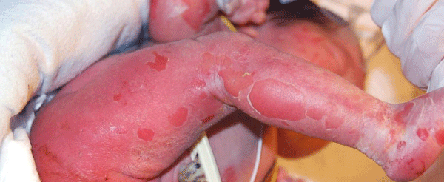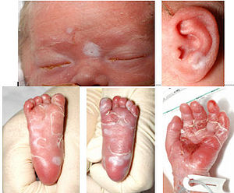

***Dijagnoza neonatalnog kongenitalnog sifilisa:***

Direktna detekcija T. pallidum u umbilikalnim krvnim sudovima, placenti, nazalnom sekretu ili lezijama na koži novorođenog deteta.

Za potvrdu dijagnoze treba dokazati specifična IgM antitela jer IgG majke prolaze kroz placentu, pa se mogu naći u fetalnoj krvi.

**GONOREJA**

* Ascendentno širenje infekcije sa grlića na deciduu i fetalne membrane: horioamnionitis koji može dovesti do prevremenog prsnuća ovojnica ploda i prevremenog porođaja.
* Novorođenče se može inficirati pri prolazu kroz porođajni kanal. Infekcija se manifestuje kao konjunktivitis (ophtalmia neonatorum).
* Može doći do hematogene diseminacije i razvoja meningitisa i artritisa.
* Gonokokama mogu biti kolonizovani spoljašnji ušni kanal, orofarinks i anorektalna sluzokoža novorođenčeta.
* Mikrobiološka dijagnoza se postavlja pregledom brisa grlića materice, konjunktive.

**TUBERKULOZA**

* Infekcija nastaje intrauterusno, transplacentno ili aspiracijom amnionske tečnosti ili sekreta porođajnih puteva.
* Kliničke manifestacije u ovom periodu se razlikuju. Bez adekvatnog tretmana bolest je fatalna u 50% slučajeva.
* Kod hematogene infekcije su uvećane i kazeifikovane žlezde hilusa jetre, a u jetri, plućima i slezini se uočavaju tuberkuli.
* Kod transnatalne infekcije glavne promene su u plućima.
* Kongenitalna tuberkuloza je retka, sreće se kod nelečenih porodilja sa milijarnom tuberkulozom.

**GBS- Streptococcus B**

Asimptomatsku kolonizaciju vagine streptokokom grupe B ima 5-35% trudnica, a prenos na novorođenče se desi u 40-70%. (in utero ili tokom porođaja). Kod 2-5 ‰se razvije bolest. Ponekad infekcija počinje in utero (mortalitet 20-25%).

* Mortalitet rane GBS sepse je 15-70%, a meningitisa 20-40%. Mogu se razviti neuobičajene infekcije: konjunktivitis, empijem pleure, impetigo, apsces poglavine...
* Mikrobiološka dijagnoza se postavlja pregledom vaginalnog I cervikalnog brisa, plodove vode, likvora, krvi...
* Neonatalna infekcija sa streptokokom grupe B (GBS, Gram-pozitivni diplokok) može uzrokovati sepsu, pneumoniju i/ili meningitis (apneja, tahipneja, tahikardija, respiratorni distres, šok, pneumonija) sa visokom stopom morbiditeta i mortaliteta kod novorođenčadi.
* Rani početak bolesti (incidenca 0.2-1 na 1000 živorođene dece) javlja se u prvoj nedelji života, obično u prvih 72 sata, tačnije u prva 24 sata.
* Kasni početak bolesti javlja se od 7-90 dana života deteta.
* Kod otprilike 20-30% svih trudnica vagina/rektum su kolonizovani sa GBS, a bakterija se prenosi na dete prvenstveno tokom vaginalnog porođaja.

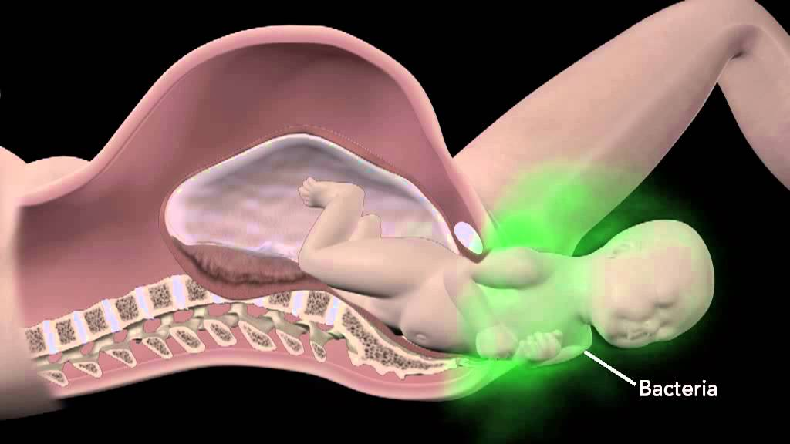

Prema Europskim smernicama ( tzv. strategija utemeljena na riziku) danas se preporučuje intrapartalna profilaksa antibioticima kod trudnica koje su kolonizovane s GBS, a imaju jedan od sledećih činioca rizika:

* Prevremeni početak porođaja (< 37nedelja)
* Produženo pucanje vodenjaka (>18 sati)
* Febrilnost majke tokom porođaja (> 38°C sati)
* Urinarna infekcija s GBS tiokom trudnoće
* Pozitivna lična anamneza za raniju trudnoću za komplikacije uzrokovane s GBS

**VIRUSNI  HEPATITISI**

Virusni hepatitisi se karaktetrišu nekrozom i zapaljenjem jetre. Izazivaju ih virusi hepatitisa: HAV, HBV, HCV, HDV, HEV i HGV. Klinički se svi mogu ispoljiti od blage bolesti do teške nekroze sa velikom smrtnošću. Hronične virusne hepatitise izazivaju HBV, HCV i HDV, verovatno i HGV. Fekalno oralnim putem se prenose HAV i HEV, a parenteralno HBV, HCV, HDV i HGV.

* Prenošenje HBV i HCV od majke na dete je najčešće u toku porođaja. Trudnica inficirana HBV u oko 70% slučajeva prenosi infekciju na plod, pogotovu ako je HBeAg pozitivna. Kod 90% inficirane dece razviće se hronični hepatitis. Fetalna prognoza zavisi od težine bolesti i moguća je od prematurusa do smrti ploda u fulminantnom hepatitisu.
* Prenošenje HCV u toku trudnoće i porođaja procenjuje se na oko 5%, uglavnom perinatalno.
* Za ostale hepatitise podaci o njihovom toku u trudnoći i eventualnom prenošenju na plod su oskudni(/HDV i HGV).
* Dijagnostika se zasniva na epidemiološkim i kliničkim nalazima i potvrdi serološkim testovima je u dijagnostici HBV infekcije, ali i za ostale hepatitise postoje standardni testovi.
* Zaštita je za sada dobro definisana za HBV.  Najsigurnija zaštita za majku je vakcinacija protiv HBV.  Trudnoća nije kontraindikacija za vakcinaciju. Novorođenče HBsAg pozitivnih majki dobija na rođenju specifični imunoglobulin (HBIgG) 0,5 ml prvih 12 sati po rođenju a zatim u narednih 7 dana primi vakcinu i ponovo posle mesec dana.
* Terapija hepatitisa u toku trudnoće je ista kao i kod netrudnih žena.

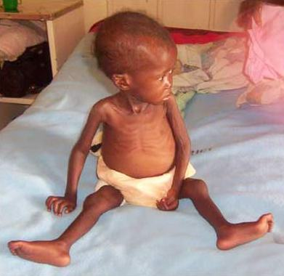**HIV (Humani Imunodeficitni Virus) INFEKCIJA**

SIDA (stečeni imunodeficitni sindrom) je kasni stadijum infekcije ovim virusom i predstavlja teško i smrtonosno oboljenje. Razvija se uništavanjem odbrambenog sistema organizma i oštećenjem svih organa i organskih sistema.

Oko 15 do 30% novoređenčadi koje su rodile HIV pozitivne majke inficirano je pre, u toku i naročito posle porođaja. Infekcija se može preneti na odojče i dojenjem.

Trudnice na početku trudnoće treba testirati na HIV a kod pozitivnih proceniti potrebu za prekidanjem trudnoće ili preduzimanjem lečenja radi preventivnog itrauterinog ili perinatalnog prenošenja infekcija na plod.

**RUBEOLA**

Uzročnik je Rubeolavirus, porodica Toagaviride, genus Rubivirus. Kpongenitalna rubeola nastaje kod infekcije trudnice u prva tri meseca trudnoće i javlja se kod oko 90% novorođenčadi. Rizik nastanka pojedinih kongenitalnih anomalija iznosi 10-20% do 16. nedelje, a defekti su retki ako infekcija nastane posle 20. nedelje trudnoće. Kad oboli trudnica prva tri meseca trudnoće, u period organogeneze, indikovan je prekid trudnoće, jer može doći do Gregovog trijasa: ductus botali, gluvoća,slepilo,mogući hepatitis,mentalna retardacija, mikrocefalija.

Na kongenitalnu rubeolu ukazuju sledeći nalazi kod novorođenčeta: trombocitopenija sa purpurom, hepatosplenomegalija, mikrocefalija, srčane mane, mala telesna težina, katarakta, miokarditis, pneumonija..

Jedina efikasna zaštita je vakcinacija majki pre trudnoće. Štiti u 85% do 95% vakcinisanih majki. Kontraindikovana je vakcinacija u trudnoći (živa vakcina).

Dijagnoza rubeole klinički nije precizna pa je neophodna laboratirijska potvrda, posebno kod trudnica. Najsigurnijji je četvorostruki porast titra specifičnih antitela u serumu uzeto u akutnoj fazi i u fazi rekonvalescecije. Prisustvo specifičnih IgM antitela i njihovo održavanje duže potvrđuju kongenitalnu rubeolu kod novorođenčeta.

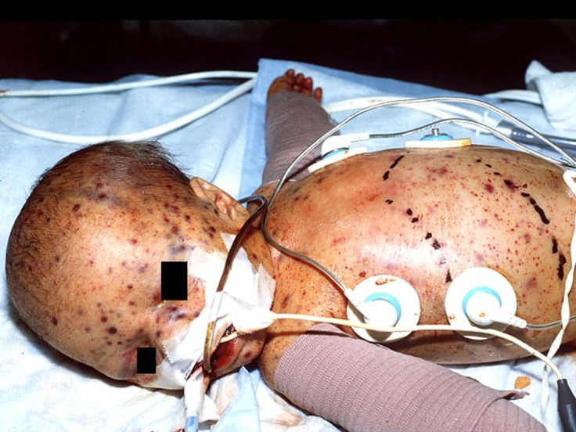**CMV INFEKCIJA**

* Uzročnik je humani Herpesvirus 5 (beta), Humani citomegalovirus, iz porodice Herpesviride. Rezervoar je jedino čovek, prenosi se kontaktom, infektivnost dugo traje.
* Ovo je najčešća kongenitalna infekcija. Rizik za plod postoji kod primarne infekcije majke kod kojih trudnoća može proteći bez poremećaja. Virus prolazi kroz placentu u oko 40% slučajeva, plod ima asiptomatsku infekciju a u oko 10% postoje sekvele. Najčešće posledice infekcije ploda koje se zapažaju na rođenju su: smanjenje sluha, petehije po koži, trombocitopenija, povišen bilirubin, hepatosplenomegalija, horioretinitis, mikrocefalija, zaostajanje u razvoju, znaci meningitisa.
* Moguća je i reinfekcija trudnice ali je tada rizik za plod mali. Infekcija može nastati kod primarne infekcije majke u perinatalnom periodu. Novorođenče tada inficirano ima znake i simptome teške generalizovane infekcije sa naglašenim oštećenjima CNS i jetre. Infekcije CMV koje nastaju kasnije u životu su uglavnom asimptomatske, češće daju sindrom sličan infektivnoj mononukleozi.
* 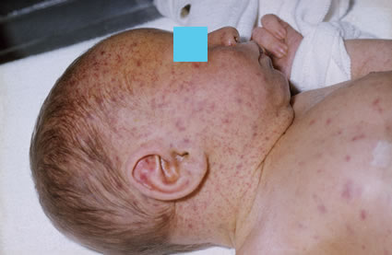Dijagnoza kod novorođenčadi se potvrđuje izolacijom virusa iz mokraće. Kod odraslih dijagnoza se potvrđuje dokazivanjem virusnih antigena korišćenjem PCR i serološkim reakcijama  (prisustvo specifičnih CMV antitela IgM i porast titra IgG).
* Deca sa kongenitalnom ili perinatalnom infekcijom izlučuju virus urinom i pljuvačkom do godinu dana i treba da se izoluju.

**VARICELA**

* Uzročnik je Humani alfa herpes virus 3 (Varicela-Zoster  virus, VZV). Jedini rezervoar je čovek.
* Rizik kongenitalne varičele postoji ako trudnica oboli u prvom tromesečju trudnoće, što je retko obzirom da većina žena u detinjstvu preleži varičelu. Reinfekcije nema a za reaktivaciju u vidu herpes zostera nije dokazano da je štetno za plod. Sindrom kongenitalne varičele se javlja u 0,7%. Najveća učestalost je ako je fetus u momentu infekcije trudnice stare 13-20 nedelja i iznosi 2%.
* Klinički nalaz koji govori za kongenitalnu varičelu je raznovrstan: razna kožna oštećenja, ožiljci na koži, hipoplazija ekstremiteta, mentalna retardacija, konvulzije, horioretinitis, katarakta, opšta hipotrofija. Rana dijagnoza je moguća pregledom horionskih resica na prisustvo VZV DNK PCR metodom.
* Varičela trudnice pred porođaj može dovesti do oboljenja novorođenčeta. Ako majka oboli 21-5 dana pred porođaj novorođenče ima varičelu prvih dana po rođenju (do 4. dana), i obično sa dobrom prognozom. Najopasniji period je kad majka dobije varičelu 5 dana pre i dva dana posle porođaja, novorođenče oboli u narednih 5-10 dana i bolest može biti ozbiljna (nema zaštitnih antitela od majke).
* 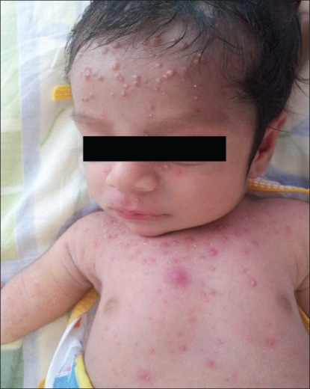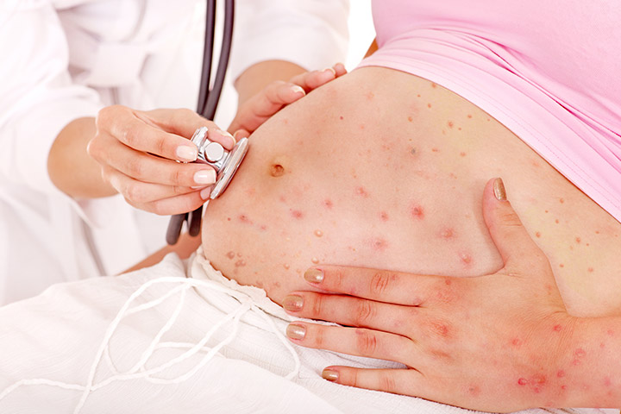Efikasna zaštita je vakcinacija seronegativnih žena, budućih majki. Seronegativnim trudnicama 24-72 sata posle kontakta sa obolelim od varičele daje se specifični gamaglobulin. Ako se bolest ispolji specifični gamaglobulin se daje ako se porođaj očekuje za 4-5 dana. Kod novorođenčadi ovih trudnica daje se VZIG 48 sati posle rođenja.
* U dijagnostici varičele rutinski se ne koriste testovi izolacije virusa niti serološki  testovi, dovoljna je klinička slika.
* U lečenju VZ infekcije delotvoran je Aciclovir.

**HERPES SIMPLEX**

* Uzročnik je Humani alfa herpes virus 1 i 2, porodica Herpesviride, tipovi 1 i 2.
* Bolest se karakteriše lokalizovanom primarnom lezijom i tendecijom lokalizovanog recidiviranja. Primarna infekcija može imati raznovrsnu kliničku sliku od asimptomatskih oboljenja do teških infekcija sa ospom i oštećenjima organa. Recidivirajuća forma za tip 1 najčešće kao herpes siplex virusom (HSV2) pred porođaj.
* Infekcija fetusa može da se ostvari transplacentarno, ukoliko majka ima primarnu infekciju sa viremijom. Perinatalna infekcija se ostvaruje uko­liko majka ima vaginalni herpes u vreme poro­đaja. Pasaža iz inficiranog porođajnog kanala je najčešća, ali se virus može preneti na fetus i in utero (u materici), možda kroz male otvore na amnionskoj membrani ili usled njene prevremene rupture.
* Incidenca neonatalnog herpesa je izuzetno niska (1.65 na 100 000 novorođene dece), ali se radi o veoma teškom oboljenju. Oba HSV uzrokuju neonatalni herpes, ali mnogo češće HSV-2.
* Kongenitatna (urodjena) infekcija je retka; neonatalni herpes je najčešće posledica perinatalne (u periodu oko porodjaja) infekcije. Kada se infekcija desi u trećem trimestru trudnoće, postoji visok rizik od infekcije deteta za vreme vaginalnog porođaja. Opisani su slučajevi transmisije oralnog herpesa sa majke, rodbine ili bolničkog osoblja na dete.
* Najopasniji oblik neonatalnog herpesa je diseminacija infekcije sa multiorganskom prezentaci­jom bolesti (herpes visceralis), uključujući CNS (centralni nervni sistem), pluća, jetru, nadbubrege, slezinu, oči i kožu.
* Kod novorođenčeta se mogu razviti razni oblici od lokalizovane do generalizovane infekcije. Generalizovana infekcija novorođenčeta ima ozbiljnu prognozu. Bez terapije, smrtnost iznosi 50-80%.
* Kad se utvrdi genitalna infekcija  HSV pred porođaj, porođaj se završava carskim rezom. U toku trudnoće infekcije HSV se leče Aciclovirom. Novorođenčad takođe dobijaju Aciclovir pet dana.
* Za dijagnozu, pored kliničke slike, postoji niz testova za dokazivanje virusa ili specifičnih antitela.

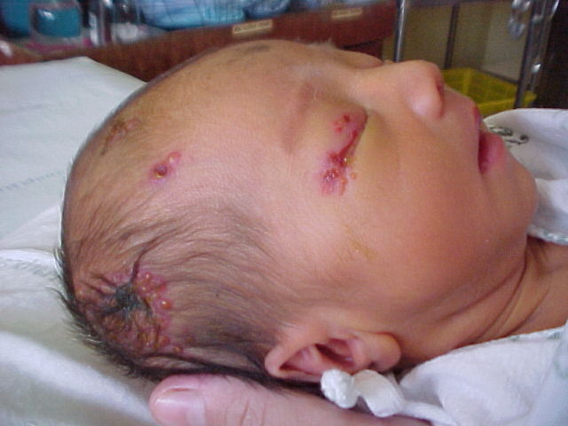 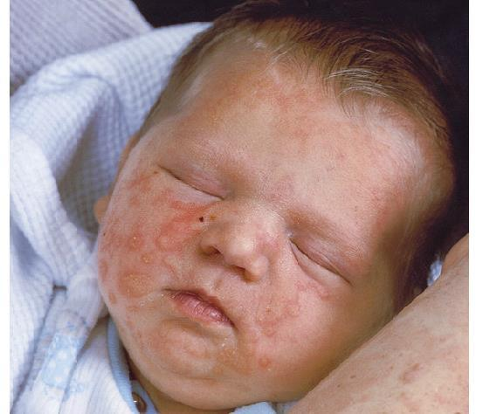

**Prikaz slučaja:**

* *Žensko novorođenče iz uredno protekle trudnoće, rođeno je u terminu 20h nakon rupture plodovih ovojaka.*
* *U trećem danu života postaje pospano i febrilno, a istog dana javlja se febrilnost i kod majke.*
* *I pored primenjene antimikrobne terapije ispoljavaju se znaci sistemske infekcije novorođenčeta, sa dominatnim radiografskim nalazom obostrane masivne pneumonije.*
* *Zbog respiratorne insuficijencije u četvrtom danu života prevedeno je u bolnicu i započeta je kontrolisana mehanička ventilacija.*
* *Laboratorijski pokazatelji nisu ukazivali na bakterijsku infekciju, a sve bakteriološke kulture su ostale sterilne.*
* *Serološki pregled na infekcije virusima je pokazao prisustvo pasivno prenetih antitela na Adeniviruse i Coxsackieviruse B4 i B5. Infuzija imunoglobulina data je zbog sumnje na enterovirusnu infekciju.*
* *Tokom hospitalizacije dolazi do razvoja insuficijencije jetre, diseminovane intravaskularne koagulacije i multiple organske disfunkcije bez znakova zahvaćenosti CNS-a. Dalja progresija infiltrativnih promena na plućima praćena je nastankom pluralnog izliva. Pored primene antibiotika širokog spektra sprovodi se i antivirusna terapija. Do letalnog ishoda dolazi u osmom danu života.*
* *Mikroskopski pregled uzorka pluća uzetog u toku autopsije ukazuje na akutnu nekrotizirajaću pneumoniju. Inokulacijom autopsijskog materijala (tkivo pluća), na odgovarajućim ćelijskim linijama dobijen je citopatogeni efekat koji je upućivao na moguću infekciju Adenovirusom ili Herpes simplex virusom. Dalja identifikacija uzročnika vršena je PCR metodom iz tkiva pluća. Rezultat je potvrdio infekciju Herpes simplex virusom.*

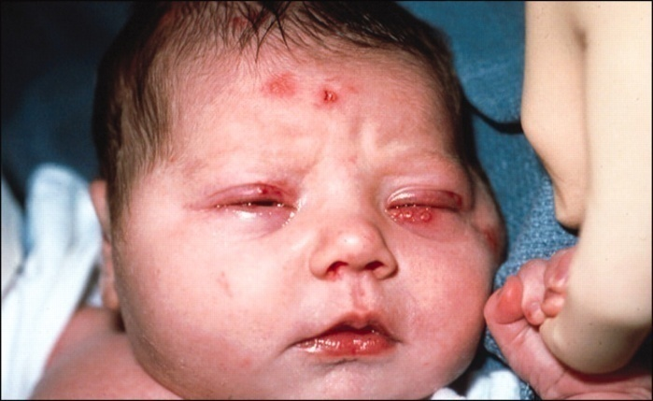

* ***ZAKLJUČAK:*** *Prikaz bolesnika sa znacima rane sistemske infekcije i pneumonije, ukazuje da u diferencijalnoj dijagnozi treba razmotriti i mogućnost kongenitalne virusne infekcije. Praktični značaj virusološke dijagnostike ogleda se i u odluci o načinu dovršenja narednih trudnoća.*

**COXACKIE VIRUSI**

* Uzročnici su Coxacki virusi grupe A i B, enterovirusi iz porodice Picornaviridae. Izazivaju razna oboljenja: mijalgija, konjuktivitis, meningitis, karditis, faringitis, vezikulozni stomatitis.
* Kod novorođenčadi mogu izazivati diseminovano oboljenje, posebno su značajni karditis i menigoencefalitis.
* Poptvrda dijagnoze je serološka, porast titra specifičnih antitela.

**PARVO B 19**

* Infekcija parvo B19 virusom spada u dečje zarazne bolesti, poznata kao eritema infekciozum - "peta bolest".
* Antitela na parvo B19 se mogu naći u 30 do 60% odraslih. Smatra se da se oko 3% trudnica dođe u prvi kontakt s virusom tokom trudnoće. Kod 1/3 inficiranih virus prelazi iz krvi trudnice, kroz placentu, u fetus i može da dovede do spontanog abortusa, hidropsa ploda ili mrtvorođenosti, ali nastanak urođenih mana nije dokazan. Kod dece koja nisu razvila fetalni hidrops ne dolazi do težih oštećenja u daljem razvoju. Smatra se da je rizik od smrti fetusa, ako dođe do infekcije u prvom tromesečju, oko 1-11 %., dok u trećem tromesečju pada na 0,3 %. S obzirom da je Parvo B19 citotoksičan za prekursore crvenih krvnih ćelija, može uzrokovati anemiju.
* Rizik za razvoj anemije i hidropsa je puno veći u prvom nego u trećem tromesečju. U proseku prođe 3 nedelje od dijagnoze infekcije majke do razvoja fetalnog hidropsa. Hidrops može dovesti do smrti fetusa ili se može skroz spontano povući pa se rodi zdravo dete. Što je teža forma hidropsa, teže će se povući. Smatra se da je hidrops posledica anemije fetusa.
* Deca koja prežive hidrops imaju povećani rizik za razvoj neuroloških poremećaja (kognitivnih ili motoričkih).

**HPV**

Humani papiloma virusi su podeljeni u tri grupe: na viruse niskog, srednjeg i visokog onkogenog potencijala.

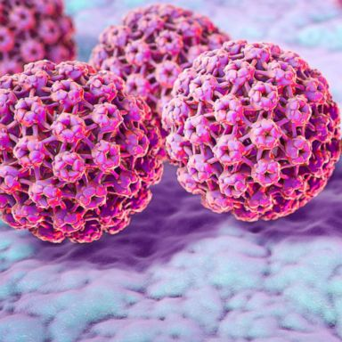Virusi niskog onkogenog potencijala izazivaju šiljate kondilome, a displazije i karcinom virusi srednjeg i visokog onkogenog potencijala. Šiljati kondilomi se u trudnoći ubrzano umnožavaju i uvećavaju. Promene su često multifokalne, istovremeno prisutne na vulvi, vagini i cerviksu. Ponekad su te promene toliko rasprostranjene da onemogućavaju vaginalni porodjaj.

Terapija se primenjuje kod uznapredovanih promena u trećem trimestru trudnoće da bi se smanjio rizik recidiva pre porodjaja. Tretman zavisi od obima, lokalizacije i tipa HPV infekcije. Postoji konzervativni (Aldara krem), destruktivni i hiruški (ekcizioni) tretmani. HPV tipovi 6 i 11 izazivaju laringealnu papilomatozu kod dece.

Lečenje šiljatih kondiloma u trudnoći zahteva posebnu pažnju. Odobrene vrste destruktivnog oblika lečenja uključuje krioterapiju tečnim azotom, elektrokoagulaciju, lasersku ablaciju, hiruršku eksciziju te upotrebu 3% sirćetne kiseline. Ove metode se često povezuju s recidivima kondiloma i povećanim rizikom od krvarenja. Upotreba podofilina i podofilatoksina tokom trudnoće je kontraindikovana zbog mogućeg teratogenog delovanja na fetus. Topikalna primena imikvimod 5% kreme kao terapijske opcije za lečenje spoljašnjih anogenitalnih bradavica u trudnoći je kontroverzna. Uticaj imikvimod 5 % kreme na tok trudnoće nije još u potpunosti jasan. Centar za kontrolu i prevenciju bolesti (CDC) preporučuje izbegavanje korišćenja imikvimoda za vreme trudnoće zbog nedovoljno podataka o mogućim nuspojavama. Istraživanja na životinjama nisu pokazala teratogena ili toksična jelovanja imikvimoda na fetus.

HPV ne utiče negativno ni na trudnoću ni na bebu. Međutim, ukoliko majka ima genitalne bradavic,e postoji mogućnost da će se one brže razvijati tokom trudnoće. **HPV infekcija** tokom **trudnoće**, verovatno zbog ubrzanog umnožavanja virusa, znatno povećava broj i veličinu polnih bradavica, što može smetati normalnom vaginalnom porođaju. Iako u toku porodjaja aspiracijom inficiranog materijala često dolazi do infekcije novorodjenčeta, u oko 1/3 slučajeva, utvrdjeno je, DNK tipizacijom virusa, da takva deca vrlo retko imaju laringealnu papilomatozu i porodjaj se završava carskim rezom samo u slučaju akušerskih indikacija. Ukoliko dete dobije laringealnu papilomatozu, takva trudnoća se preventivno završava carskim rezom. Danas su indikacije za carski rez kondilomi koji mehanički preprečavaju put novorođenčeta ili kondilomi koji mogu dovesti do obilnog krvarenja za vreme porodjaja.

**Pravovremeno otkrivanje infekcija:** Mikrobiološki skrininzi koje sprovodimo tokom trudnoće u 12, 24. i 35. gestacionoj nedelji su zapravo prevencija, a na taj način je omogućeno da se otkriju i infekcije koje prolaze bez simptoma, čime se znatno smanjuje procenat rizika i komplikacije koje mogu nastati kao posledica ovih infekcija.

**ENTEROVIRUSI**

**Retko dovode do kongenitalnog oštećenja, ali ipak mogu; mogu nastati u bilo kojem period trudnoće ili posle porođaja.**

**TORCH**

Pojam TORCH je akronim za grupu zaraznih bolesti koje su za obične ljude bezazlene, ali mogu dovesti do oštećenja fetusa ako se majka zarazi za vrijeme trudnoće.

Te bolesti označavaju hronične, nebakterijske perinatalne infekcije, koje se preko majke prenose na plod. Najopasnije su u prvih 5 mjeseci trudnoće. Testom se otkriva prisutnost antitijela za ove infekcije i njihova koncentracija u krvi. Zbog porasta učestalosti i interesovanja za **HIV infekciju, Epstein-Barrov virus, parvovirus,** neki autori su preporučili i njihovo uključenje u kategoriju “ostale infekcije”.

**Pojam TORCH predstavlja sledeću grupu bolesti:**

1. **T**oxoplazmoza

2. **O**stale infekcije – **sifilis, hepatitis B, varicella zoster**

3. **R**ubella – virus koji izaziva bolest sličnu rubeoli (German measles)

4. **C**ytomegalovirus ili CMV

5. **H**erpes simplex virus – uzročnik genitalnog herpesa

**TOKSOPLAZMOZA**

* Uzročnik je Toxoplasma Gondii, intracelularni parazit. Rezervoar ovih protozoa su mačke, koje u sredinu izbacuju oociste. Infekcija čoveka (prelazni domaćin) nastaje ingestijom zaraznih oocisti.
* Infekcija u toku života je najčešće asimptomatska, ali je posle nje često perzistiranje cisti u tkivima čoveka. Ciste u organizmu sadrže žive parazite i mogu da se reaktiviraju ako dođe do imunosupresije. Primarna  (akutna) ili reaktivirana (hronična) toksoplazmoza su uzrok raznih oboljenja: horioretinitis, pneumonije, oboljenja skeletnih mišića, miokarditis, makulo-papulozna ospa, encephalitis
* Kongenitalna toksoplazmoza je infekcija koja nastaje transplacentarnim prelaskom parazitza od inficirane majke na plod. Novorođenčad na rođenju su obično bez simptoma ali se kasnije javljaju razni simptomi i znaci /horioretinitis, strabizam, epilepsija, psihomotorna retardacija.
* Žene koje su seropozitivne pre trudnoće, odnosno ako je primarno inficirana šest meseci pre začeća trudnoće, neće preneti infekciju na plod. Ako se majka inficira za manje od šest meseci pre početka trudnoće verovatnoća da će se infekcija preneti na plod je veća što je taj period kraći. Ako se majka inficira u prvom tromesečju trudnoće rizik infekcije ploda je oko 15% a bolest novorončeta je najteža. Ako se majka inficira u trećem tromesečju trudnoće infekcija ploda je oko 65%, a novorođenčad su obično bez simptoma ali se kasnije mogu razviti znaci infekcije.
* Klinički znaci inficirane bebe na rođenju su: zaostalost u razvoju, mikrocefalija, hidrocefalus, mikrooftalmija, horioretinitis, produžena žutica, hematološki poremećaji, intrakranijalne kalcifikacije (viđenje rendgenološki).
* Dijagnostika se zasniva na epidemološkoj i kliničkoj sumnji i na serološkim potvrdama IgG i IgM klase antitela.
* Leče se oni bolesnici koji imaju klinički ispoljenu bolest (horioretinitis, miokarditis i dr.). Najčešće se daje Pirimetamin u kombinaciji sa Sulfadiazinom 100 mg/kg godinu dana ili Spiramicin 100 mg/kg dnevno i Prednizon 1 mg na kilogram dnevno godinu dana.

**Da bi se prevenirale neonatalne infekcije neophodan je mikrobiološki pregled svih trudnica !**

